Поздравляем победителей Национальной Премии рынка канцелярских и офисных товаров России Золотая Скрепка 2021.

15 марта 2021 года на торжественной церемонии были объявлены победители и вручены награды Национальной Премии рынка канцелярских и офисных товаров России Золотая Скрепка 2021.

Национальная премия Золотая Скрепка на протяжении двух десятилетий вручается участникам канцелярского рынка за достижения компаний в профессиональной сфере.
Премия фокусируется на самом главном– на удовлетворенности клиентов, которая является основным фундаментом успешного бизнеса. Призеры и Лауреаты определяются на основе экспертной оценки их заслуг и достижений за прошедший год по совокупности мнений владельцев и руководителей крупнейших региональных дилеров по всем Федеральным округам России.

Золотая Скрепка – это не только мощнейший стимул развития для компаний отрасли, но и важный ежегодный праздник для участников рынка.

В этом году атмосфера долгожданной встречи особенно ощущалась, поскольку Золотая Скрепка стала одним из первых публичных мероприятий после периода коронокризиса.

Вечер проходил в отеле Гринвуд, в вип - зоне, стилизованной под сказочный шатер, что добавило магические нотки. Лазерное шоу, 3d инсталляции и зажигательная музыка еще более повышали праздничное настроение.
Особенное впечатление на гостей произвела огромная скрепка, возле которой можно было написать записку с желанием. Все участники мероприятия остались довольны ярким и запоминающимся вечером.

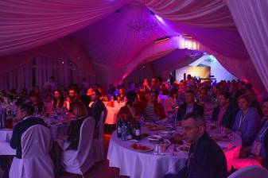

Организатор Премии 2021:

Скрепка Экспо – Международная мультитематическая B2B выставка канцелярских товаров, игр и игрушек, сувениров и подарков, продукции для хобби и творчества, товаров для дома и офиса. 16-18 марта 2021 года в МВЦ Крокус Экспо состоялась 28-я выставка Скрепка Экспо.

Экспертный совет и система оценки

Эксперты премии Золотая Скрепка 2021 – владельцы и руководители 30-и крупнейших мелкооптовых и розничных компаний из 8 федеральных округов России:
- Центральный округ
- Северо-западный
- Южный
- Северо-Кавказский
- Приволжский
- Уральский
- Сибирский
- Дальневосточный
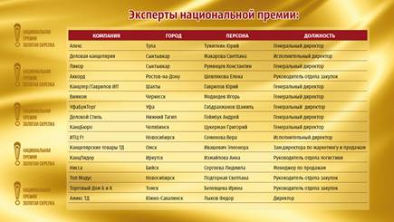

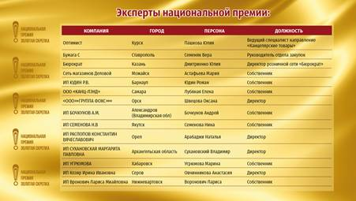

Система оценки
В каждой номинации и категориях Эксперты выдвигали 3 компании, которые по их мнению достойны звания ЛАУРЕАТА НАЦИОНАЛЬНОЙ ПРЕМИИ РОССИИ ЗОЛОТАЯ СКРЕПКА в определенной номинации, и оценивали каждую компанию по дополнительным критериям, перечисленным в опросном листе оценками от 1 до 5.
Оценка каждой компании является субъективным мнением Эксперта, основанным на опыте сотрудничества с номинантом. Обладатели Премии определены суммированием голосов Экспертов.

ВСЕ КОМПАНИИ И ПРОФЕССИИОНАЛЫ, которые были выдвинуты экспертами и попали в шорт-листы номинаций - ЗДЕСЬ

Победители премии Золотая Скрепка 2021:

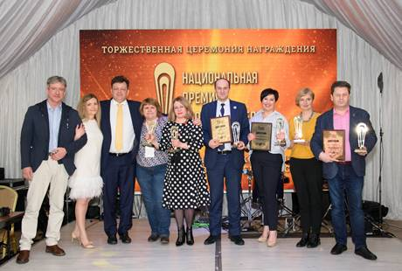

Номинация: Лучший поставщик года

Категория: Бумажно-беловая продукция для школы, офиса и творчества

Номинанты:
- Компания Рельеф-Центр, г. Рязань
- Компания Хатбер, г. Москва
- Компания БиДжи, г. Москва

Победитель: Компания Хатбер, г. Москва

Категория: Школьно-письменные принадлежности

Номинанты:
- Компания Смистар, г. Москва
- Компания Рельеф-Центр, г. Рязань
- Компания Офис Премьер , г. Москва

Победитель: Компания Офис Премьер, г. Москва

Категория: Товары для творчества

Номинанты:
- Компания ПК химический завод Луч, г. Ярославль
- Компания АртГамма, г. Москва
- Компания Офис Премьер, г. Москва

Победитель: Компания ПК химический завод Луч, г. Ярославль

Категория: Офисные и настольные принадлежности

Номинанты:
- Компания Самсон, г. Воронеж
- Компания Рельеф-Центр, г. Рязань
- Компания Офис Премьер, г. Москва

Победитель: Компания Офис Премьер, г. Москва

Категория: Оргтехника для офиса

Номинанты:
- Компания Самсон, г. Воронеж
- Компания СиДиСи РУС, г. Москва
- Компания Рельеф-Центр, г. Рязань

Победитель: Компания СиДиСи РУС, г. Москва

Категория: Папки и другие изделия из мягкого пластика

Номинанты:
- Компания Офис Премьер, г. Москва
- Компания Merlion, г. Москва
- Компания Рельеф-Центр, г. Рязань

Победитель: Компания Офис Премьер, г. Москва

Категория: Текстильные изделия для школьников и студентов

Номинанты:
- Компания Хатбер, г. Москва
- Компания Grizzly (Бэгз Ритейл), г. Москва
- Компания Рельеф-Центр, г. Рязань

Победитель: Компания Хатбер, г. Москва

Номинация: Лучший клиентский сервис года

Номинанты:
- Компания Офис Премьер, г. Москва
- Компания Самсон, г. Воронеж
- Компания Рельеф-Центр, г. Рязань

Победитель: Компания Самсон, г. Воронеж

Номинация: Лучшая маркетинговая поддержка года

Номинанты:
- Компания Самсон, г. Воронеж
- Компания Офис Премьер, г. Москва
- Компания Рельеф-Центр, г. Рязань

Победитель: Компания Офис Премьер, г. Москва

Номинация: Профессионал года.

Категория: Производители и поставщики

Номинанты:
- Дулькин Артем, Компания ПЗБМ, коммерческий директор, г. Полотняный завод
- Костенко Аркадий, Компания Хатбер ,генеральный директор, г. Москва
- Зайцев Игорь, Компания Гамма ТД, директор по продажам, г. Москва

Победитель: Зайцев Игорь Михайлович, Компания Гамма ТД, директор по продажам, г. Москва

Категория: Розничные магазины

Номинанты:
- Сафазада Фарид, магазин Студент, г. Ставрополь
- Юдин Роман, ТД Аванти , г. Барнаул
- Астафьева Мария, Сеть магазинов Деловой, г. Можайск

Победитель: Астафьева Мария Витальевна, Сеть магазинов Деловой, г. Можайск

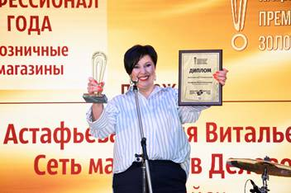

Поздравляем победителей и желаем успеха всем участникам рынка!

Выражаем благодарность нашим информационным партнерам:
Канцобоз
Сегмент
АХП
Print-Forum
Печатник
GiftReview
Планета Детство
Игры и игрушки
RST-info
Канст.ру
Exponet
Expoclub
Expomap
AllExpo
GeneralExpo
WorldExpo

Золотая Скрепка - объединяя лучших!

Приглашаем всех участников рынка канцелярских товаров, игр и игрушек, сувениров и подарков, продукции для хобби и творчества, товаров для дома и офиса к участию в наших проектах.

Оставайтесь в курсе наших новостей. Подписывайтесь на нас:
Сайт
Telegram
Instagram
Facebook
YouTube

